Memoria 2024
Servicio FORMACIÓN Y EMPLEO


Introducción (objetivos generales)

- Mejorar la calidad de vida de las personas con discapacidad intelectual y/o del desarrollo y sus familias
- Desarrollar las aptitudes, habilidades y competencias necesarias por parte de las personas participantes para aumentar sus oportunidades de inclusión social y laboral.
- Facilitar a las personas con discapacidad intelectual conocimientos específicos en perfiles profesionales.
- Dotar de estrategias y herramientas para la búsqueda activa de empleo.
- Utilizar recursos personales para desenvolverse adecuadamente en el mercado laboral.
- Fomentar el desarrollo de las habilidades sociales de las personas participantes a través de la práctica en aula, y en entornos laborales.
- Favorecer la autonomía e independencia personal.
- Proporcionar estrategias de resolución de conflictos en el trabajo.
- Sensibilizar, informar y colaborar con el tejido empresarial y entidades y administraciones públicas, sobre las potencialidades reales de las personas con discapacidad como profesionales.

Actividades
PERSONAS PARTICIPANTES:
PERSONAS ATENDIDAS: | 416
FEMENINO | 180
MASCULINO | 236

CAPACITACIONES LABORALES
MERAKI 2023-2024 | 4 CURSOS
FEMENINO | 22
MASCULINO | 27
MERAKI 2024-2025 | 4 CURSOS
FEMENINO | 19
MASCULINO | 27
CONTROLADOR ACCESOS | 2 CURSOS
FEMENINO | 8
MASCULINO | 14
AUXILIAR EN CULTIVO SOSTENIBLE Y CUIDADO DEL MEDIOAMBIENTE | 1 CURSO
FEMENINO | 2
MASCULINO | 6
OPERARIO/A DE LOGÍSTICA Y MANIPULADOS GRÁFICOS CON APOYO PSICOSOCIAL | 1 CURSO
FEMENINO | 6
MASCULINO | 5
TALLERES CON FAMILIA | 5 formaciones y 1 reunión
FEMENINO | 18
MASCULINO | 15

TALLERES Y OPOSICIONES
OPOSICIONES ESTADO | GRUPOS: 3
FEMENINO | 21
MASCULINO | 21
OPOSICIONES COMUNIDAD DE MADRID | GRUPOS: 1
FEMENINO | 3
MASCULINO | 9
OPOSICIONES AYTO MADRID | GRUPOS: 2
FEMENINO | 3
MASCULINO | 13
TALLER MANEJO DEL DINERO | GRUPOS: 2 (enero- junio y oct-dic)
FEMENINO | 6
MASCULINO | 5
TALLER AUTONOMIA EN EL TRANSPORTE | GRUPOS: 4 (enero- junio y oct-dic)
FEMENINO | 14
MASCULINO | 8
COCINA PARA PRINCIPIANTES | GRUPOS: 1 (enero-junio)
FEMENINO | 1
MASCULINO | 2

PROYECTOS
SERPAIS | 151
FEMENINO | 63
MASCULINO | 88
IRPF AUTONOMICO | 57
FEMENINO | 21
MASCULINO | 36
IRPF ESTATAL | 30
FEMENINO | 9
MASCULINO | 21
OBJETIVO 3 | 64
FEMENINO | 29
MASCULINO | 33
MUJER | 45
FEMENINO | 27
MASCULINO | 17
EMPLEO CON APOYO | 3
FEMENINO | 0
MASCULINO | 3
EMPLEO PERSONALIZADO | 14
FEMENINO | 6
MASCULINO | 8
ENVEJECIMIENTO EN PERSONAS TRABAJADORAS CON DISCAPACIDAD INTELECTUAL | 10
FEMENINO | 1
MASCULINO | 9

Datos técnicos

Ubicación | Sedes/ dirección
 | Calle Andrés Mellado 114 1ª planta. Madrid | Calle Fernando el Católico 11 1ªa derecha. Madrid | Calle Aeronáutica 15. Alcorcón.
Profesionales | Perfiles | Número | sede
 | Coordinadoras proyectos / orientadoras:  - Jose Luis Zuil  - Raquel Plaza  - Lorena Fernadez  - Julio López (por Pilar Quintana) | 4 | Calle Aeronáutica 15. Alcorcón. SERPAIS  Calle Fernando el Católico 11 1ªa derecha. Madrid. UDC Chamberí/ SIL  Calle Andrés Mellado 114 1ª planta. Madrid.  MERAKI
 | Orientadoras:  Arantzazu Fernandez | 1 | Calle Aeronáutica 15. Alcorcón. SERPAIS  Calle Fernando el Católico 11 1ªa derecha. Madrid. SIL
 | Intermediadoras Laborales  - Nuria Gonzalez  - Lorena Lucas  Aida Maestro | 3 | Calle Aeronáutica 15. Alcorcón. SERPAIS  Calle Fernando el Católico 11 1ªa derecha. Madrid. SIL
 | Encargado de UDC | 1 | Calle Aeronáutica 15. Alcorcón. SERPAIS  Calle Fernando el Católico 11 1ªa derecha. Madrid. UDC Chamberí/
 | Operarios/as  - Ignacio Cristian  - Adrián  - Miriam  - Richard  - Elena  - Sergio  - Paula  - Maria Milagros  - Beltrán Carlos  - Paula  - María  - Javier  - Paula  - Laura  - Laura  - Laura  - Elena | 20 | Calle Fernando el Católico 11 1ªa derecha. Madrid. UDC Chamberí
 | Preparadoras laborales/dinamizadoras:  - Andrea Fernández (ya no)  - Barbara Palacin  - Candela Marrupe (por Amanda)  - Diego Carreño  - Laura Calvo (por Andrea Sotillo)  - Lucia Marcos (ya no)  - Marta Fernandez  - Martina Ramos  - Natalia Gonzalez  - Noelia Barreiro  - Sonsoles Garcia  - Aïda Boba (ya no)  - Paloma Caballero(ya no) | 11 | Calle Aeronáutica 15. Alcorcón. SERPAIS  Calle Fernando el Católico 11 1ªa derecha. Madrid. UDC Chamberí/ SIL  Calle Andrés Mellado 114 1ª planta. Madrid.  MERAKI
Datos Económicos 2024 | Ingresos | Gastos | Resultado
A 31 de noviembre | 959.026,71 | -870.024,23 | 89.002,48

Logros 2024
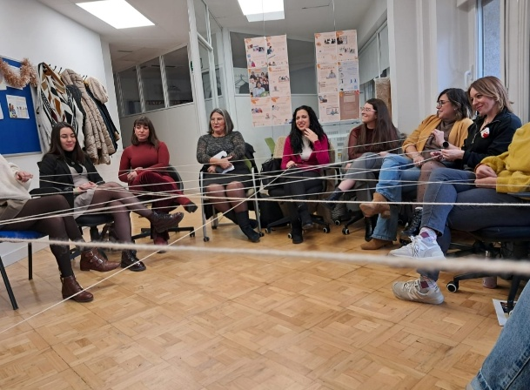
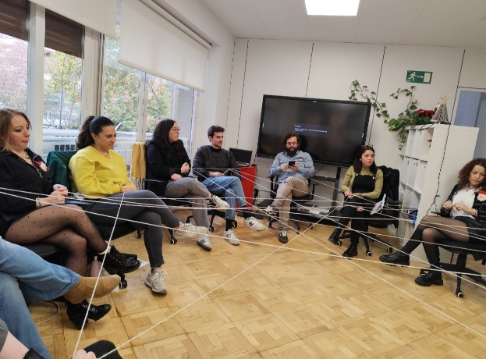

Paula de la Fuente, entra a formar parte del Area de Formación y Empleo en el año 2014. Se inicia participando en la acción formativa teórico práctica Meraki, realizando durante varios años prácticas en empresas en perfil de auxiliar de servicios en biblioteca, azafata de eventos, etc. Desarrollar habilidades sociales, personales y laboral, le permite transicionar a empleo, formando parte del equipo de trabajadores de La Unidad Distritales de Colaboración Chamberí, proyecto coordinado por FYE Afanias en pro de la inclusión de pcdi y cuyo objetivo es embellecer y cuidar el entrono del Distrito, así como crear puentes de colaboración/sensibilización entre la ciudadanía y las pcdi.
Allí trabaja durante dos años y afianza de manera sobresaliente las competencias que le permiten, justo antes de finalizar el contrato de este Proyecto, acceder a empleo en una empresa de Inserción en la que , a día de hoy, se muestra muy feliz.

VER VIDEOS

EMPLEO
NÚMERO DE CONTRATOS | 128
FEMENINO | 54
MASCULINO | 74
EMPLEO ORDINARIO | 65
FEMENINO | 30
MASCULINO | 35
CENTRO ESPECIAL DE EMPLEO | 53
FEMENINO | 21
MASCULINO | 32
EMPLEO PUBLICO | 3
FEMENINO | 1
MASCULINO | 2
NÚMERO EMPRESAS PROSPECTADAS | 167
NÚMERO DE ENTIDADES COLABORADORAS EN PRÁCTICAS | 15
NÚMERO DE EMPRESAS PRÁCTICA AZAFATAS | 9
NÚMERO DE COLABORADORES EN OTRAS ACTIVIDADES | 8
Realización de entrevista para el Mes de la Diversidad del Grupo El Corte Inglés. | Asistencia al I Congreso Estatal de Juventud con Discapacidad
Participación en la Jornada de cierre el Viaje de Zii junto con el resto de entidades implicadas. | Charla de Divulgación Afanias a Programa Liceo/Achalay Planes a Fututo
Participación en taller formativo: nociones básicas economía impartido por el Colegio de Economistas de Madrid. | Charla de sensibilización ciber seguridad Unidad de Participación Ciudadana Chamberí Policía Nacional.
Asistencia a exhibición perros guía de la Unidad de Participación Ciudadana en Colegio Estudio 3. | Formación Campamento digital: uso nuevas tecnologías impartido por la Fundación Cibervoluntarios.

